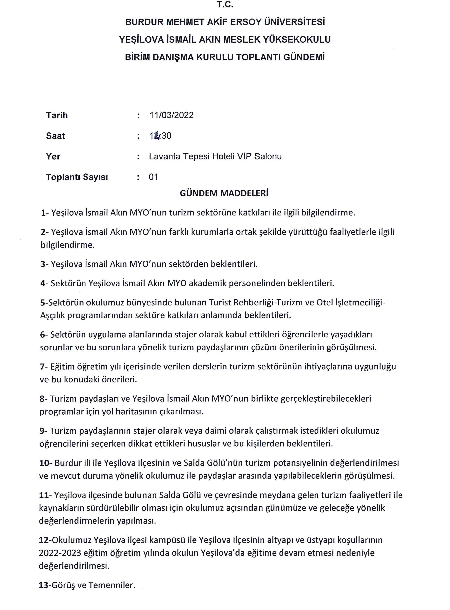

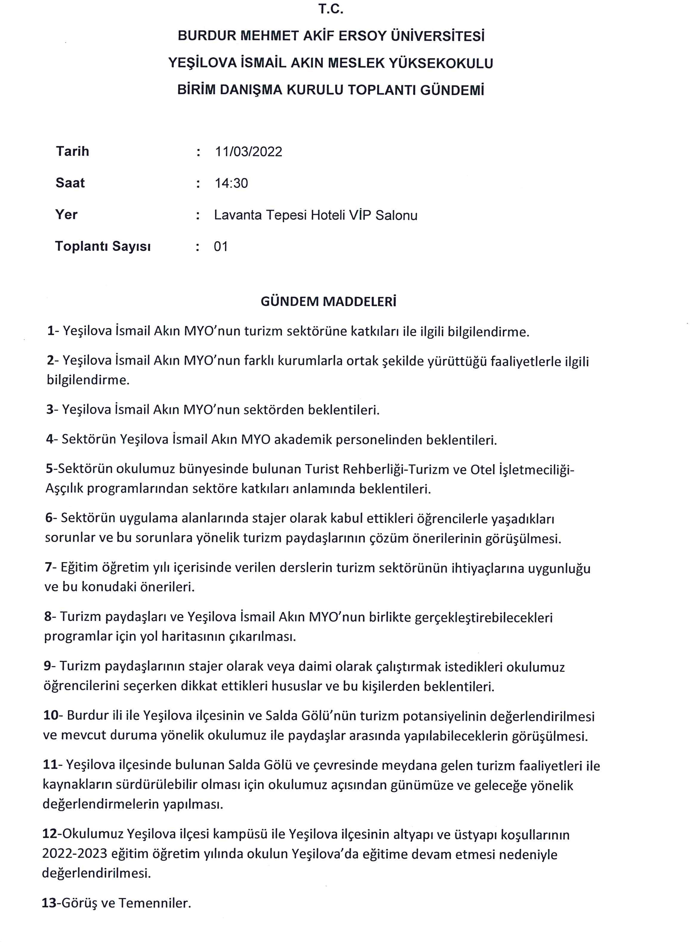

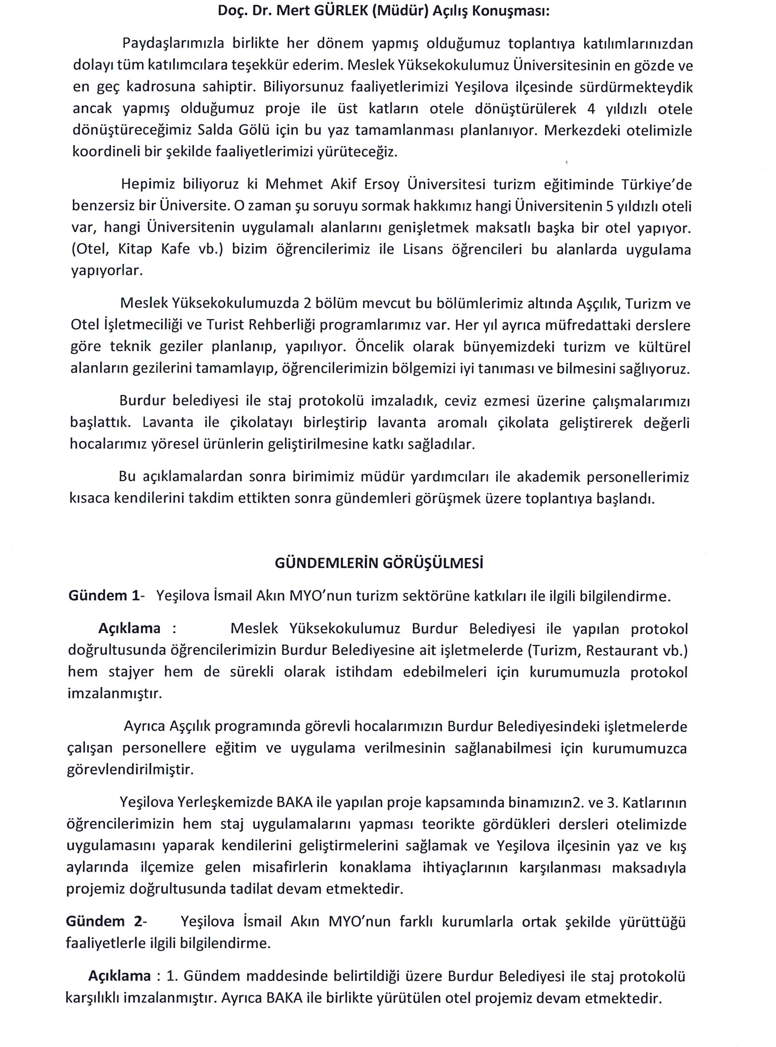

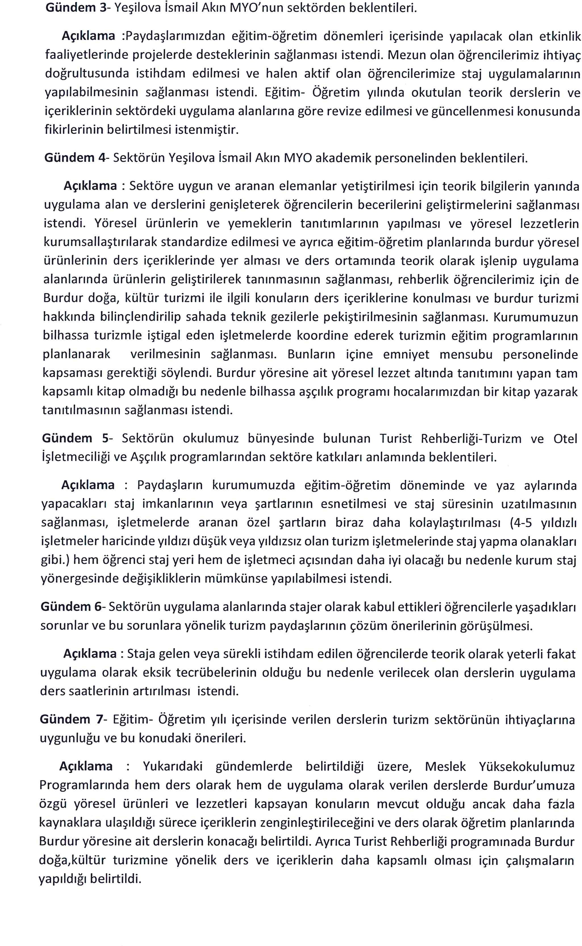

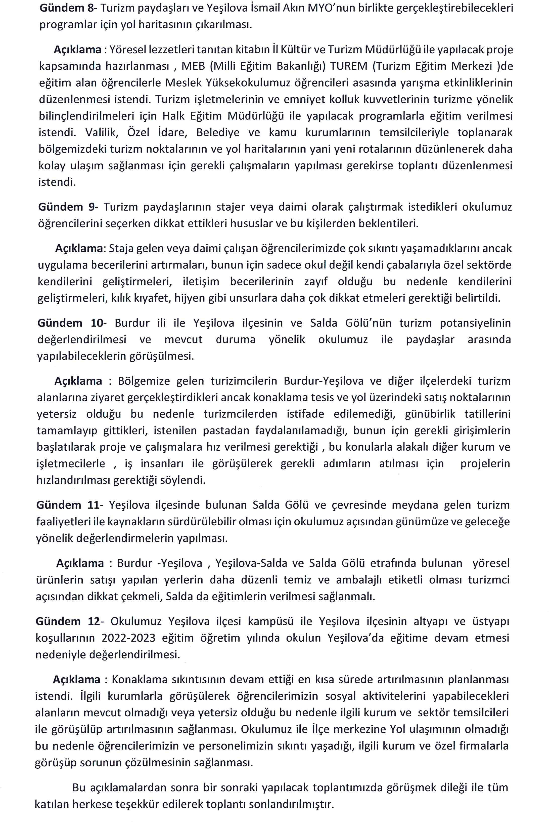

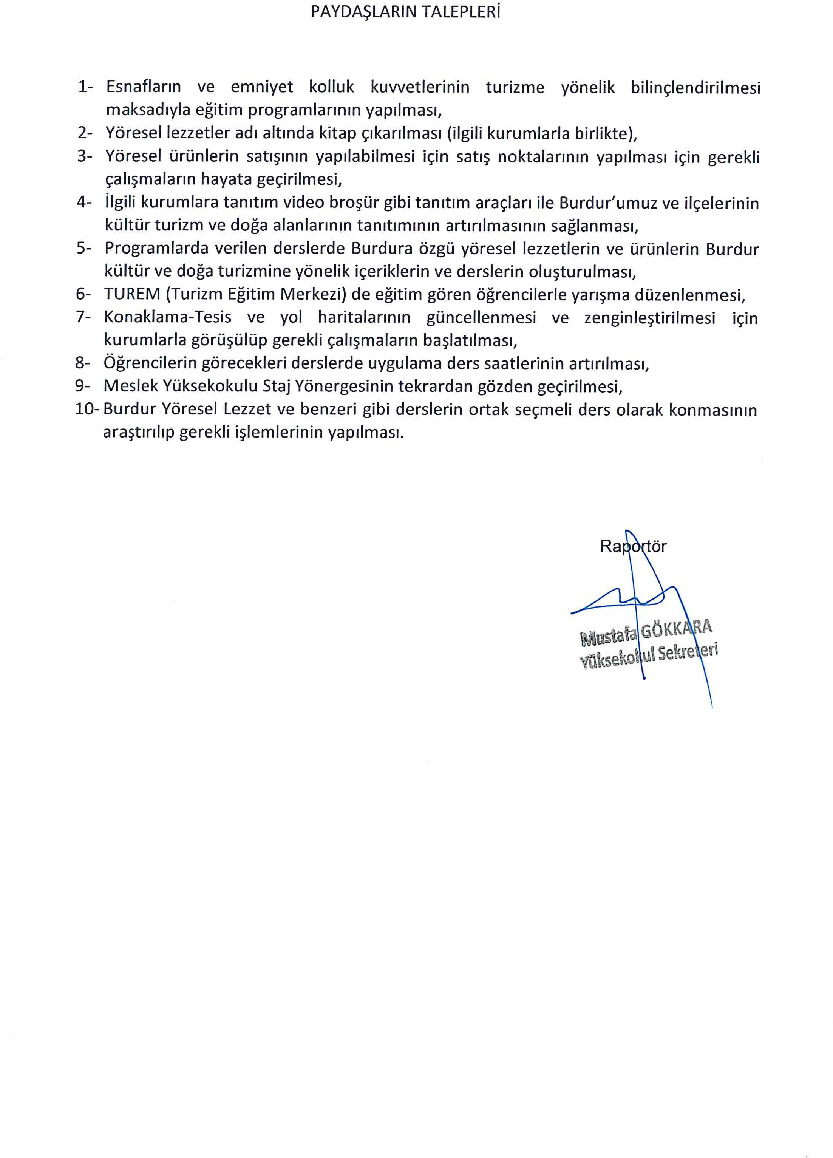

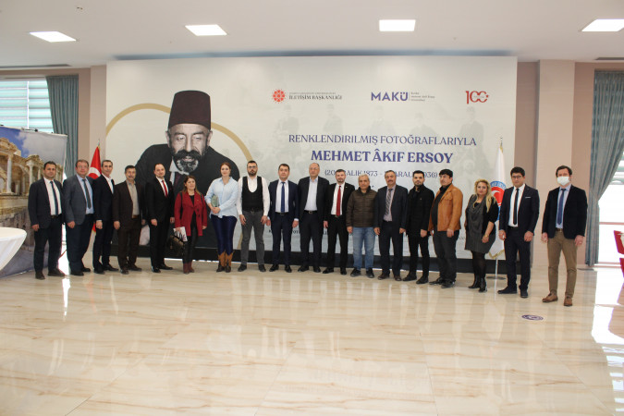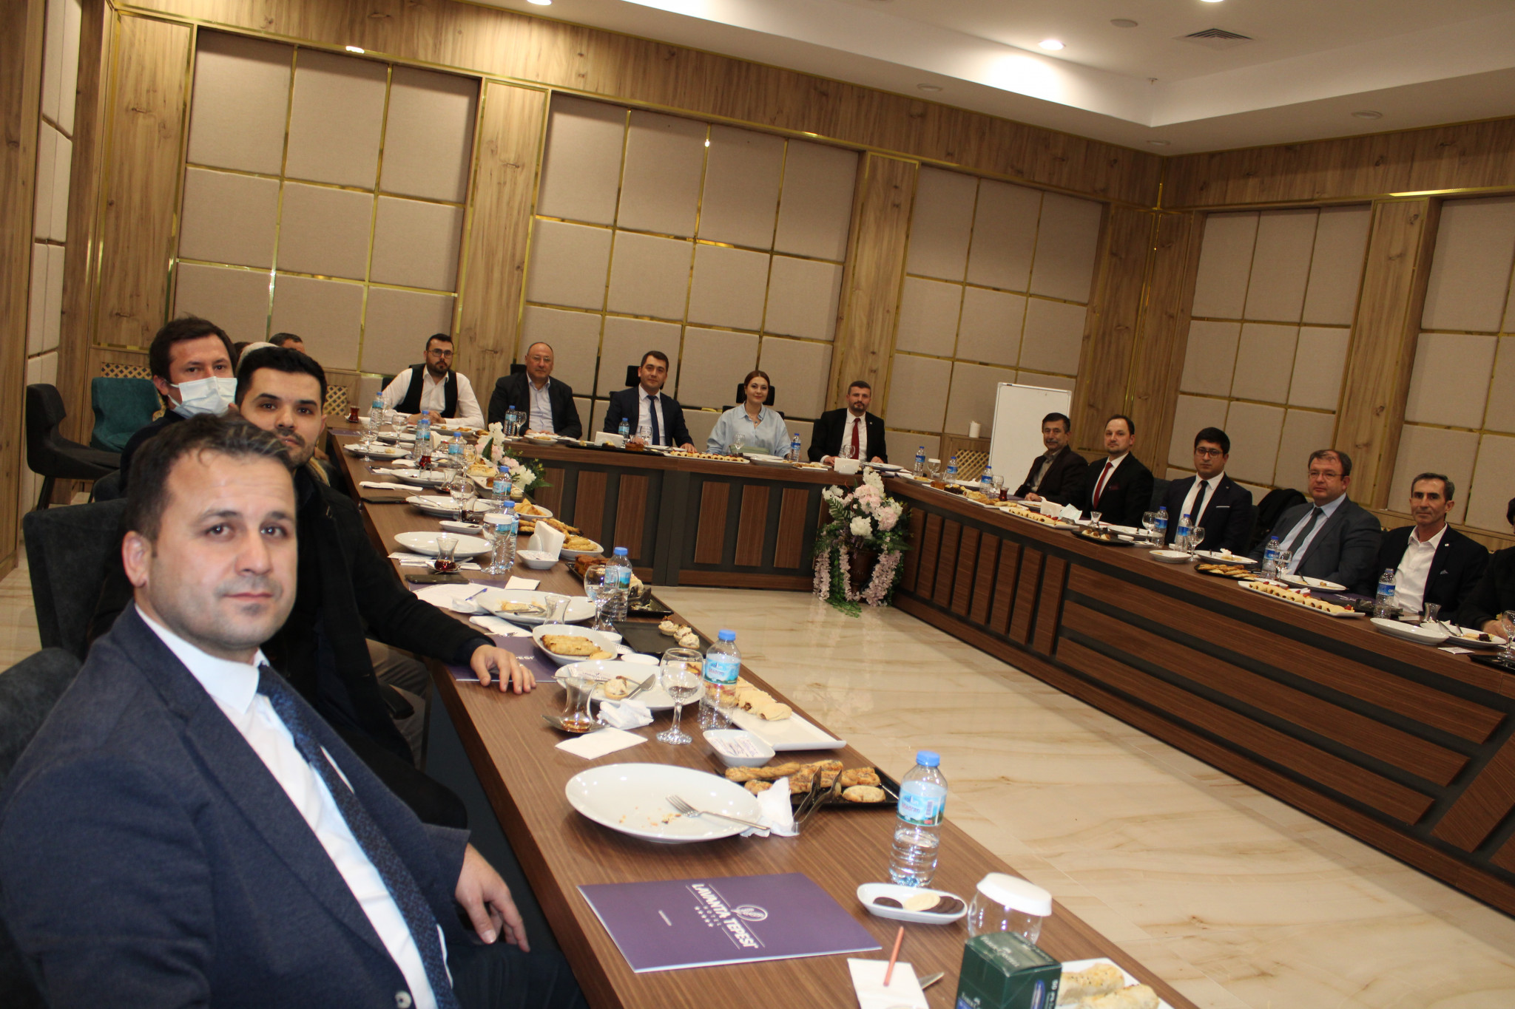

T.C.
BURDUR MEHMET AKİF ERSOY ÜNİVERSİTESİ
YEŞİLOVA İSMAİL AKIN MESLEK YÜKSEKOKULU PAYDAŞLARLA BİRİM DANIŞMA KURULU TOPLANTISI GÜNDEM TUTANAĞI

Tarih : 11/03/2022
Saat : 14:30
Yer : Lavanta Tepesi Hoteli VİP Salonu
Toplantı Sayısı :0 1
TOPLANTIYA KATILANLAR İMZA
Doç. Dr. Mert GÜRLEK | Katıldı
Öğr. Gör. Uğur TOZKOPARAN | Katıldı
Öğr. Gör. Anıl ÖRNEK | Katıldı
Dr. Öğr. Üyesi Özcan ÖZDEMİR | Katıldı
Öğr. Gör. Dr. Faruk GÖKÇE | Katıldı
Öğr. Gör. Bilal KARASAKAL | Katıldı
Öğr. Gör. Enver SERBEST | Katıldı
Öğr. Gör. Engin PULLUK | Katıldı
Abdullah KILIÇ (Burdur İl Kültür Turizm Müdürü) | Katıldı
Osman KOÇIBAY (Burdur İl Kültür Turizm Müdürü) | Katıldı
Adnan GÜN (Burdur İl Kültür Turizm Müdürlüğü Emekli Memuru) | Katılmadı
Mümtaz ŞENEL (Yeşilova Belediye Başkanı) | Katılmadı
Ethem ŞENEL (Hotel Lago Di Salda) | Katılmadı
Erhan SÖNMEZ (Esnaf Başkanı) | Katılmadı
Murat KALEAĞASIOĞLU (Burdur Müze Müdürü) | Katılmadı
Durmuş ŞAVLI (Burdur Belediyesi Des. Hiz. Müdürü) | Katılmadı
Mehmet ERTURĞUT (Serenler Otel Müdürü) | Katılmadı
Alaattin KALKAN (Özeren Otel Müdürü) | Katıldı
Hakan MACİT (Efey Global Tur İşletmecisi) | Katıldı
Hamdi ÇOLAK (Aromatik Hotel İşletmecisi) | Katılmadı
Mehmet ÖZKAYA (Esnaf -Burdur) | Katıldı
Emine KRAVKAZ (Lavanta Tepesi Hotel (Kampüs) Müdürü) | Katıldı
Doğan AKBAŞ (Doğa Koruma ve Milli Parklar Müdürü) | Katıldı
Sevim ZORLU (Seyahat Acenta & Semavi Danışmanlık) | Katıldı
Cennet Seher GÖLGELİ (öğrenci temsilcisi) | Katıldı
Buğra KOÇAK (öğrenci temsilcisi) | Katıldı
Yük. Sek. Mustafa GÖKKARA (Raportör) | Katıldı

